Министерство науки и высшего образования Российской Федерации

Федеральное государственное бюджетное образовательное учреждение

высшего образования

«Вятский государственный университет»

Колледж ВятГУ

**ОТЧЕТ**

**ПО КОНТРОЛЬНОЙ РАБОТЕ №3**

**«ВЫЧИСЛЕНИЕ ЗНАЧЕНИЙ ФУНКЦИИ»**

**ПО ДИСЦИПЛИНЕ «ОСНОВЫ АЛГОРИТИЗАЦИИ И ПРОГРАМИРОВАНИЯ»**

Выполнил: студент учебной группы

ИСПк-101-51-00

Борисов Константин Александрович

Преподаватель:

Сергеева Елизавета Григорьевна

Киров

2022

**Цель контрольной работы:**

Освоить синтаксис построения процедур и функций, изучить способы передачи данных в подпрограммы, получить навыки организации минимального пользовательского интерфейса.

**Задание:**

Вариант 3

1. Реализовать программу вычисления площади фигуры, ограниченной кривой (2*x^3+(-1)*x^2+(1)*x+(17)) и осью OX (в положительной части по оси OY).

2. Вычисление определенного интеграла должно выполняться численно, с применением метода трапеций.

3. Пределы интегрирования вводятся пользователем.

4. Взаимодействие с пользователем должно осуществляться посредством case-меню.

5.Требуется реализовать возможность оценки погрешности полученного результата.

6. Необходимо использовать процедуры и функции там, где это целесообразно.

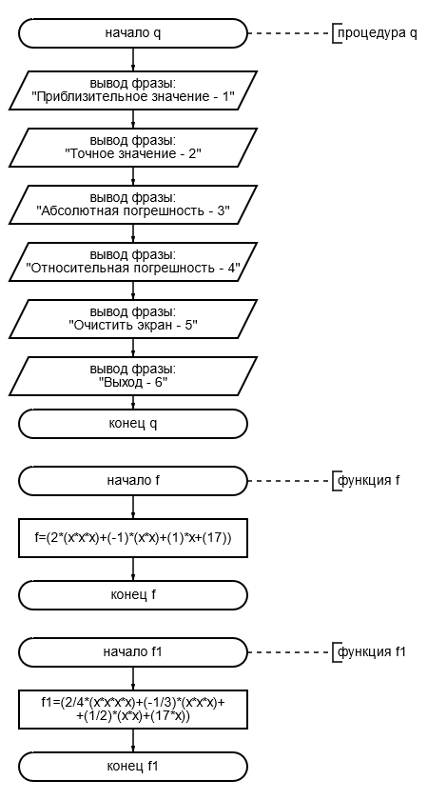

Рисунок 1 – Схема алгоритма (1 из 2)

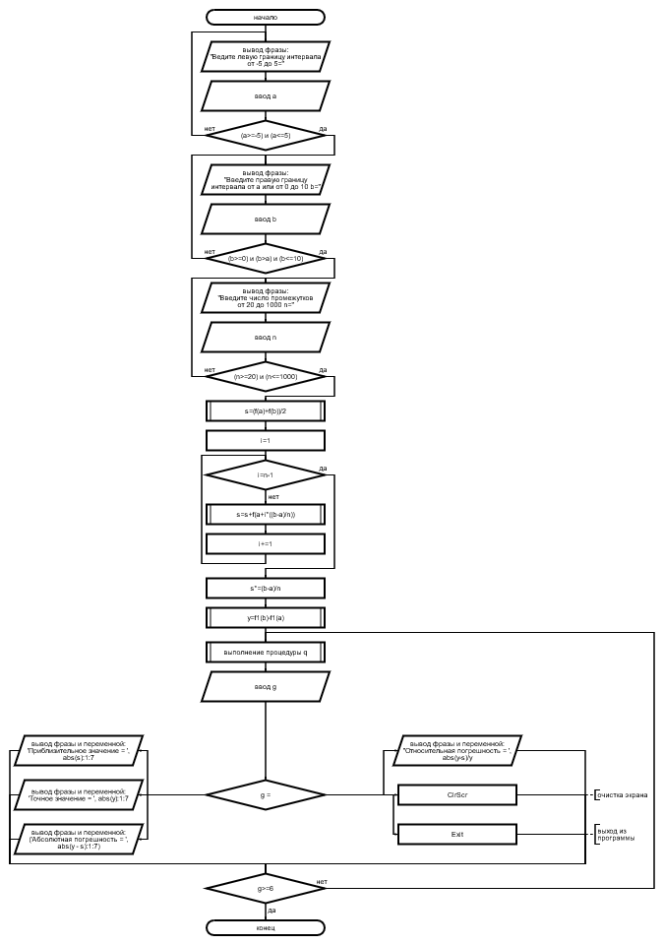

Рисунок 2 – Схема алгоритма (2 из 2)

**Код программы**

uses crt;

procedure q;

begin

writeln('Приблизительное значение - 1');

writeln('Точное значение - 2');

writeln('Абсолютная погрешность - 3');

writeln('Относительная погрешность - 4');

writeln('Очистить экран - 5');

writeln('Выход - 6');

end;

function f(x: real): real;

begin

f := (2 * (x * x * x) + (-1) * (x * x) + (1) * x + (17));

end;

function f1(x: real): real;

begin

f1 := (2 / 4 * (x * x * x * x) + (-1 / 3) * (x * x * x) + (1 / 2) * (x * x) + (17 * x));

end;

begin

var a, b, h, s, y: real;

var n, g: integer;

repeat

print('Введите левую границу интервала от -5 до 5 a=');

readln(a);

until (a >= -5) and (a <= 5);

repeat

print('Введите правую границу интервала от a или от 0 до 10 b=');

readln(b);

until (b >= 0) and (b > a) and (b <= 10);

repeat

print('Введите число промежутков от 20 до 1000 n=');

readln(n);

until (n >= 20) and (n <= 1000);

s := (f(a) + f(b)) / 2;

for var i := 1 to n - 1 do

begin

s := s + f(a + i * ((b - a) / n));

end;

s *= (b - a) / n;

y := f1(b) - f1(a);

begin

repeat

q;

read(g);

case g of

1: begin writeln('Приблизительное значение = ', abs(s):1:7) end;

2: begin writeln('Точное значение = ', abs(y):1:7) end;

3: begin writeln('Абсолютная погрешность = ', abs(y - s):1:7) end;

4: begin writeln('Относительная погрешность = ', abs(y - s) / y) end;

5: begin ClrScr end;

6: begin Exit end;

end;

until g >= 6;

end;

end.

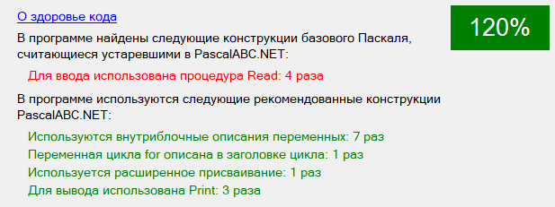Рисунок 3 – Здоровье кода

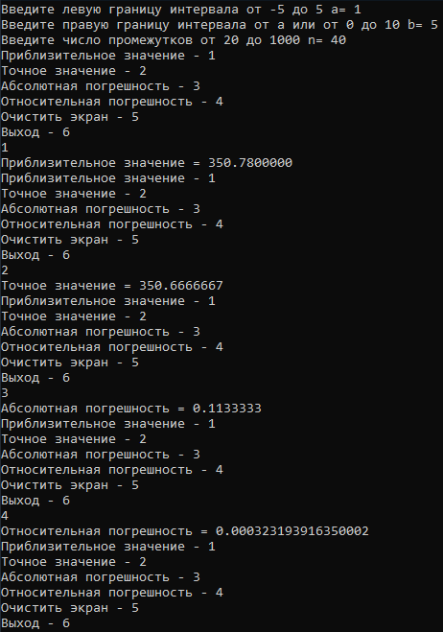

Рисунок 4 – Результат выполнения алгоритма

**Вывод:**

При выполнении данной домашней контрольной работы, мною были освоены новые навыки и получены знания, такие как построение процедур и функций, передача данных в подпрограммы. Трудность заключалась в работе с новыми данными и кейс меню. Задания были ограничены чтобы предотвратить ошибочные ответы для оптимизации под ввод строки пользователем.